ČESKÁ ASTRONOMICKÁ SPOLEČNOST
sekretariát: Astronomický ústav AV ČR, v. v. i., Boční II / 1401, 141 31 Praha 4
tel. 267 103 040, info@astro.cz


ASTRONOMICKÝ ÚSTAV AV ČR, v. v. i.

Fričova 298, 251 65 Ondřejov

Tiskové prohlášení
České astronomické společnosti a Astronomického ústavu AV ČR, v. v. i.
číslo 133 z 29. 10. 2009

Před otevřenou hvězdokupou Jesličky přejde planeta Mars

Na přelomu října a listopadu se na obloze odehraje poměrně zajímavé a do jisté míry
i mimořádné nebeské divadlo. Planeta Mars bude přecházet před otevřenou hvězdokupou M44 v souhvězdí Raka. Tato krásná (a za dobrých podmínek i očima pozorovatelná) hvězdokupa je už odpradávna pro svůj vzhled přezdívaná „Včelí roj“ nebo „Jesličky“. Za dobrého počasí se planeta Mars především v noci ze 31. října na 1. listopadu 2009 postará o zážitek nejen astrofotografům, ale i široké veřejnosti. Už v malém dalekohledu se bude zdát, jakoby byla ve hvězdokupě ještě jedna jasná naoranžovělá hvězda navíc. Zároveň tak nastává nejlepší období pro pozorování „rudé planety“, neboť koncem ledna 2010 se po dvou letech dostává do opozice se Sluncem.

Otevřená hvězdokupa M44 leží v poměrně nevýrazném souhvězdí Raka. Pokud je obloha čistá a nerušená světlem měst, můžeme ji nalézt jako mlhavou skvrnku přibližně na půli cesty mezi Polluxem (nejjasnější hvězdou souhvězdí Blíženců) a Regulem (nejjasnější hvězdou souhvězdí Lva). Již malým divadelním kukátkem či triedrem pak spatříme nejvýraznější centrum kupy, které se tvaruje do jakéhosi „ležícího“ písmena „V“. Za ideálních podmínek (nesvítí-li Měsíc, obloha je bezoblačná a neruší-li světelné znečištění) pak můžeme už malým přístrojem spatřit desítky hvězd rozprostírajících se na obloze v oblasti přibližně 1,5° v průměru (do takové oblasti bychom seřadili tři Měsíce v úplňku vedle sebe). Ve skutečnosti tato mladá kupa hvězd (stáří 730 miliónů let) leží od nás ve vzdálenosti přibližně 577 světelných let daleko, má průměr asi
16 světelných let a sčítá přes 200 hvězd. Ve své kategorii však patří k nejstarším a největším známým otevřeným hvězdokupám na obloze.

Planetu Mars jistě tak detailně představovat nemusíme. Slunce oběhne jednou za 1,9 roku
a její vzdálenost od Země velmi značně kolísá. Proto ji někdy můžeme pozorovat jako velmi jasný objekt (s hvězdnou velikostí okolo -2,4. magnitudy, tedy asi 2x jasnější než Sírius – nejjasnější hvězda noční oblohy) a jindy si ji bez znalosti oblohy snadno zaměníme s tuctovou hvězdou na nebi (tehdy má kolem 2. magnitudy podobně jako hvězdy ve „Velkém voze“). Co jí však činí zajímavou už při pohledu pouhýma očima, je její nápadná naoranžovělá či narudlá barva. Právě díky své barvě vděčí i za své jméno, neboť Mars byl římský bůh války (v Řecku Áres). Planeta bude „objektem číslo jedna“ na novoroční obloze roku 2010. Dne 29. ledna se totiž ocitne v opozici se Sluncem (tedy na opačné straně oblohy než Slunce) a bude tedy pozorovatelná celou noc. Naposledy byl Mars v opozici na Vánoce roku 2007. Při své nastávající opozici nebude k Zemi nejblíže – pouze 99.4 milionů km (v roce 2003 to bylo téměř dvakrát blíže), nicméně jeho pozorovací podmínky budou nejlepší za posledních 14 let. A to díky své poloze vysoko nad obzorem v souhvězdí Raka.

Přechod planety přes hvězdokupu M44 není až tak výjimečný, neboť kupa leží svým jižním okrajem kousek od ekliptiky, což je rovina zemské oběžné dráhy. Na ní leží i Slunce a roviny drah ostatních planet jsou od ní jen maximálně několik stupňů odchýleny. Přesto právě zmíněné odchylky mohou způsobit to, že planeta na obloze kupu mine. Z osmi planet máme největší
(a relativně nejčastější) možnost spatřit především Venuši, Mars a Jupiter, jak na noční obloze přecházejí přes M44. Venuše přešla poblíž kupy například 20. června 2002, 12. června 2007 nebo relativně nedávno, 2. září 2009. Vždycky se ale nacházela jen na těsném okraji kupy. Mnohem zajímavější podívanou nabídl Jupiter na počátku září roku 2002 a na počátku dubna roku 2003. V druhém případě jej bylo možné spatřit přímo uprostřed noci jen přibližně půl stupně od centra kupy. Pro majitele větších přístrojů pak úkaz nabídl ještě jednu „perličku“ v podobě Jupiterových měsíců, jejichž poloha se během noci měnila doslova před očima oproti Jupiteru a hvězdám z hvězdokupy. Mimořádnou podívanou pak nabídl červen roku 2006. Tehdy přecházela nejdříve přes jižní cíp planeta Saturn (6. června) a o pár dní později (15. června) jsme mohli nalézt planetu Mars přímo uprostřed kupy, přičemž úhlově mnohem pomalejší Saturn byl při pohledu triedrem ještě stále nedaleko. Tehdy však úkaz nastal jen nízko nad obzorem ještě za soumraku a proto nebylo možné si jej vychutnat v plné kráse. Letošní přechod Marsu přes kupu bude tedy jedním z nejpříznivějších vůbec, neboť nastane v době, kdy Jesličky spatříme velmi vysoko nad obzorem (především pak v ranních hodinách) a Mars se bude nacházet skutečně nedaleko středu kupy.

Jak a kdy pozorovat?
Na pozorování postačí obyčejný triedr nebo divadelní kukátko. Planeta Mars je touto dobou jedním z nejjasnějších objektů oblohy a dá se tedy bez větších potíží sledovat pouhýma očima i za městského osvětlení. Hvězdy v kupě jsou ovšem mnohem slabší (oproti Marsu přibližně stokrát). Souhvězdí Raka, v němž se Mars i kupa nacházejí, vychází na konci října po 22. hodině. Naopak nejvýše nad obzorem je až v ranních hodinách (bude ležet velmi vysoko – asi 2/3 cesty od obzoru k nadhlavníku). Podstatnou část noci také bude rušit Měsíc ve fázi krátce před úplňkem (ovšem na obloze velmi daleko od úkazu). Proto nejlepší okamžik k pozorování je až v ranních hodinách, tedy od 30. října do 2. listopadu vždy od půlnoci do 5. hodiny ranní.

Kvůli měsíčnímu úplňku bude obloha natolik světlá, že malý dalekohled je skutečně nutný. Na druhou stranu však právě malý přístroj (triedr, divadelní kukátko...) odhalí krásu kupy mladých hvězd a jejich „přírůstek“, rudou planetu Mars, zcela nejlépe. Nemá smysl se dožadovat větších přístrojů i zvětšení (pokud nechcete pozorovat samotnou planetu), protože hvězdokupa je na obloze natolik velká (v průměru asi tří měsíčních úplňků vedle sebe), že při větším zvětšení byste z ní spatřili už jen některé hvězdy.

Co uvidíte?
Pokud v uvedených dnech budete Mars pozorovat, bude se vám zdát, jakoby ležel v malém, ale bohatém shluku slabších hvězd. Ovšem (dovolí-li to počasí) mnohem zajímavější bude porovnávat polohu Marsu vůči vzdáleným hvězdám hvězdokupy den po dni. Nejblíže k centru kupy bude „rudá planeta“ 1. listopadu. Když na ní zamíříte malým přístrojem už několik dní předem, budete překvapeni, jak velká ji od kupy dělí úhlová vzdálenost. Mars je po Venuši k Zemi nejbližší planetou a tudíž je její pohyb na obloze opravdu značný.

Planetu nalezneme u kupy ještě jednou, a sice kolem 16. dubna ve večerních hodinách. Tehdy však bude centrum kupy míjet o 1° (tedy dva měsíční úplňky vedle sebe). Oproti říjnovému úkazu však nebude rušit Měsíc. Mnohem lepší podmínky ke stejnému úkazu pak budou až
1. října 2011, za bezměsíčné noci na ranní obloze.

Zdroje:
[1] Velká encyklopedie vesmíru, Josip Kleczek; Academia, 2002
[2] Hvězdářská ročenka 2009, P. Příhoda a kol.; HaP Praha a AVČR, 2008
[3] Počítačové planetárium „Stellarium“ (www.stellarium.org)

Petr Horálek,
Astronomická společnost Pardubice

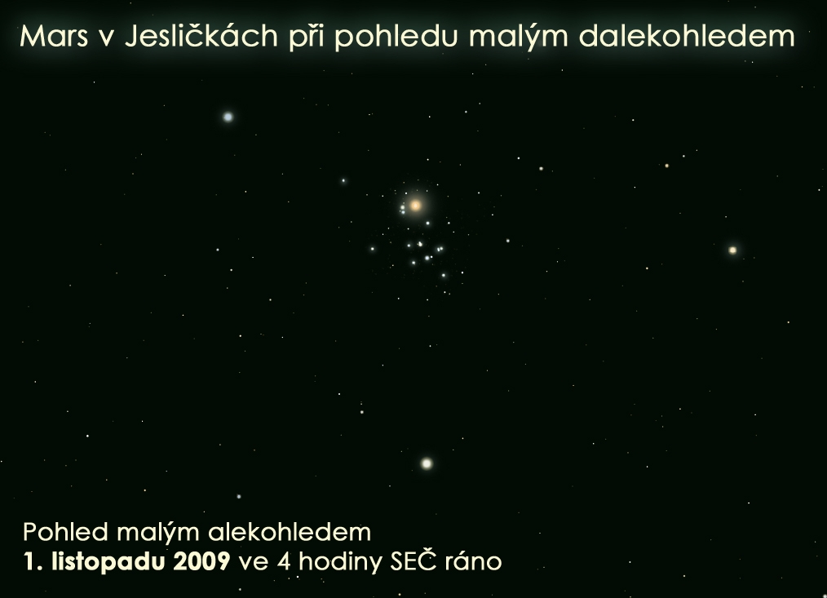

Česká astronomická společnost (ČAS) vydává od května 1998 tisková prohlášení o aktuálních astronomických událostech a událostech s astronomií souvisejících. Počínaje tiskovým prohlášením č. 67 ze dne 23. 10. 2004 jsou některá tisková prohlášení vydávána jako společná s Astronomickým ústavem Akademie věd ČR, v. v. i. Archiv tiskových prohlášení a další informace nejen pro novináře lze najít na adrese http://www.astro.cz/media. S technickými a organizačními záležitostmi ohledně tiskových prohlášení se obracejte na tiskového tajemníka ČAS Pavla Suchana na adrese Astronomický ústav AV ČR, v. v. i., Boční II/1401, 141 31 Praha 4, tel.: 267 103 040, fax: 272 769 023, e-mail: suchan@astro.cz.

